IDENTIFICACIÓN DE LA SUSTANCIA / MEZCLA Y DE LA EMPRESA

Identificador del producto
Nombre del producto: Rex Acero líquido
30202 Rex Epóxico Jeringa 12.5 ml + 12.5 ml Transparente x 12
30203 Rex Epóxico Jeringa 12.5 ml + 12.5 ml Gris x 12
30204 Rex Epóxico Jeringa 12.5 ml + 12.5 ml Blanco x 12

Detalles del fabricante o proveedor
Empresa: Rex Adhesivos SpA
Dirección de la Oficina: Amunategui 232, of 2001, Santiago
www.rex.cl
E-mail: contacto@rex.cl
Número de Emergencia: Corporación Rita Chile – Fono emergencias +56 2 2777 1994

Uso recomendado del producto químico y restricciones de uso
Uso recomendado: Sellador de construcción.
Asesorado contra: En este momento no tenemos información sobre restricciones de uso. Se incluirán en este documento cuando estén disponibles.

IDENTIFICACIÓN DE PELIGROS

Clasificación del GHS
Irritación de la piel: Categoría 2A
Irritación de la piel: Categoría 2
Sensibilización de la piel Categoría 1
Carcinogenicidad: Categoría 1B

Etiquetado del GHS
Pictograma de peligro.
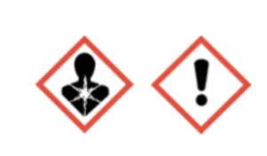
Palabra de advertencia: Peligro
Declaraciones de peligro
H315: Provoca irritación de la piel.
H319: Provoca irritación ocular grave.
H317: Puede provocar una reacción alérgica en la piel.

H330: Puede causar cáncer.
Consejos de prudencia.
H35: Puede provocar irritación de las vías respiratorias.
Prevención
P102: Mantener fuera del alcance de los niños.
P202: No manipular hasta que se hayan leído y comprendido todas las precauciones de seguridad.
P261: Evitar respirar el polvo / el humo / el gas / la niebla / los vapores / el aerosol.
P264: Lave la piel contaminada minuciosamente después de manipularla.
P272: La ropa de trabajo contaminada no debe ser permitida fuera del lugar de trabajo.
P282: Use el equipo de protección personal según sea necesario.
Respuesta
P362: Quítese la ropa contaminada y lávese antes de volver a usarla.
P302 + P352: EN CASO DE CONTACTO CON LA PIEL: Lavar con abundante agua y jabón.
P304 + P341: EN CASO DE INHALACIÓN: Si la respiración es difícil, llevar a la víctima al aire fresco y mantenerla en reposo en una posición cómoda para respirar.
P308 + P313: EN CASO DE exposición o peligro: Consultar a un médico.
P332 + P313: En caso de irritación de la piel: Consultar a un médico.
P305 + P351 + P338: En caso de contacto con los ojos: Enjuagar cuidadosamente con agua durante varios mi- nutos. Retire las lentes de contacto, si están presentes y fáciles de hacer. Continúe enjuagando.
P337 + P313: Si persiste la irritación ocular: Consejería / atención médica.
Almacenamiento
P405: Almacene cerrado.
P501: Deseche el contenido / recipiente de acuerdo con las regulaciones locales, regionales, nacionales, territoriales, provinciales e internacionales.

COMPOSICIÓN / INFORMACIÓN SOBRE COMPONENTES

Sustancia / mezcla pura
Mezcla

Componentes peligrosos

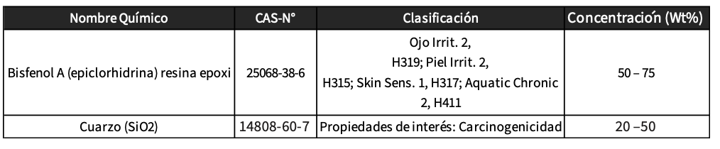
*La identidad química específica y/o el porcentaje exacto (concentración) de está composición se ha retenido como secreto comercial.

PRIMEROS AUXILIOS

Descripción de las medidas de primeros auxilios necesarios
Indicaciones generales: En caso de accidente o malestar, acuda a un médico inmediatamente con este documento.
En caso de inhalación: Transportar a la víctima al exterior y mantenerla en reposo en una posición cómoda para respirar. Obtenga atención médica si la víctima no se siente bien.
En caso de contacto con la piel: En caso de contacto, enjuagar inmediatamente la piel con jabón y mucha agua. Quítese la ropa y el calzado contaminados. Obtenga atención médica. Lave la ropa antes de volver a usarla. Limpie bien los zapatos antes de volverlos a usar
En caso de contacto con los ojos: Enjuagar los ojos inmediatamente con abundante agua durante al menos 15 minutos. Si es fácil de hacer, retire la lente de contacto. Obtenga atención médica.
En caso de ingestión: NO provocar el vómito. Obtenga atención médica. Enjuague bien la boca con agua.

Principales síntomas y efectos, agudos y retardados
Reacciones alérgicas
Lagrimeo excesivo
Eritema
Dermatitis.

Protección de los socorristas
Salir de la zona peligrosa. Consulte a un médico. Muestre esta hoja de datos de seguridad del material al médico asistente.

Notas para el médico
Tratar sintomáticamente y con apoyo de esta hoja de seguridad.

MEDIDAS DE LUCHA CONTRA INCENDIOS
Riesgo de incendio: No es inflamable.
Punto de inflamación: Por encima de 90 ° C (Close cup)
Medios de extinción adecuados: Agua pulverizada, Espuma resistente al alcohol, Dióxido de carbono (CO2), polvo químico seco.
Medios de extinción inadecuados: No se conoce ninguno.
Peligros específicos durante la lucha contra incendios: La exposición a productos de combustión puede ser un peligro para la salud.
Productos peligrosos de la combustión: Pueden formarse vapores orgánicos irritantes.
Métodos específicos de extinción: Utilizar medidas de extinción adecuadas a las circunstancias locales y al ambiente circundante. Use agua pulverizada para enfriar los recipientes cerrados. Retire los contenedores no dañados de la zona de incendio si es seguro hacerlo. Evacuar el área.
Equipo de protección para el personal de lucha contra incendios: En caso de incendio, usar equipo de respira- ción autónomo. Use equipo de protección personal.

MEDIDAS EN CASO DE VERTIDO ACCIDENTAL

Precauciones personales, equipo de protección y procedimiento de emergencia
Use equipo de protección personal. Mantenga a las personas desprotegidas alejadas. Siga las recomendaciones del manejo seguro y del equipo de protección personal. Evite el contacto con la piel, los ojos y la inhalación de vapores. Retirar todas las fuentes de ignición. Utilice la protección personal recomendada en la Sección 8.

Precauciones ambientales
Debe evitarse la descarga al medio ambiente.
Evite nuevas fugas o derrames si es seguro hacerlo.
Conservar y eliminar el agua de lavado contaminada.
Las autoridades locales deben ser advertidas si no pueden contenerse derrames significativos.

Métodos y materiales de contención y limpieza
Empapar con material absorbente inerte.
Para derrames grandes, provea un dyking u otro contenedor apropiado para evitar que el material se propa- gue. Si se puede bombear el material dyked, almacene el material recuperado en un recipiente apropiado. Limpie los materiales restantes del derrame con un absorbente adecuado.
Las regulaciones locales o nacionales pueden aplicarse a las liberaciones y eliminación de este material, así como los materiales y artículos empleados en la limpieza de las emisiones. Usted necesitará determinar qué regulaciones son aplicables.

Referente a otras secciones
Consulte la Sección 7 para obtener más información.
Consulte la sección 8 para obtener más información.
Consulte la sección 13 para obtener más información.
Consulte la sección 15 para obtener más información.

MANEJO Y ALMACENAMIENTO

Ventilación local/total
Usar solo con ventilación adecuada.

Precauciones para una manipulación segura
Utilice sólo como se indica en la etiqueta.
No trague y entre en los ojos.
Manipular de acuerdo con las buenas prácticas de higiene y seguridad.
Mantener alejado del agua, fuego, calor y óxido. Proteger de la humedad.
Tenga cuidado de evitar derrames, residuos y minimizar la liberación al medio ambiente. Las personas

susceptibles a reacciones alérgicas no deben manipular este producto. Vea las medidas de ingeniería bajo la Sección 8.

Condiciones para un almacenamiento Seguro
Conservar en recipientes correctamente etiquetados. Almacene cerrado.
Conservar de acuerdo con las normas nacionales vigentes.

Materiales a evitar
Agentes oxidantes fuertes, Peróxidos orgánicos, Ácidos, Productos alimenticios, Explosivos, Calor.

Material de envase y embalajes recomendados
Utilice los materiales y embalajes oficiales del producto.

CONTROLES DE EXPOSICIÓN / PROTECCIÓN PERSONAL

Componente con parámetros de control en el lugar de trabajo
No hay más información relevante disponible.

Controles de la exposición

Equipo de protección personal

Protección respiratoria: Use protección respiratoria a menos que se proporcione una ventilación local adecuada o la evaluación de la exposición demuestre que las exposiciones estás dentro de las directrices de la exposición recomendadas.
Protección de las vías respiratorias: En el caso de exposición breve o de baja contaminación utilizar un filtro respiratorio. En el caso de exposición intensiva o prolongada utilizar un dispositivo de protección respiratoria autónomo.
Protección de las manos: Elegir guantes para proteger las manos de los productos químicos en función de la concentración y cantidad de la sustancia peligrosa y específicos del lugar de trabajo. Para aplicaciones especiales, recomendamos aclarar la resistencia a los productos químicos de los guantes de la protección mencionados anteriormente con el fabricante de guantes. Lavase las manos antes de los descansos ya l final del día de trabajo.
Protección de los ojos: Gafas de seguridad
Protección de la piel y del cuerpo: Elija ropa protectora apropiada basada en datos de resistencia química y una evaluación del potencial de exposición local. Se debe evitar el contacto con la piel usando ropa protectora impermeable (guantes, delantales, botas, etc.).
Medidas de higiénicas: Asegúrese de que los síntomas de limpieza de ojos y las duchas de seguridad estás situados cerca del lugar de trabajo.
Cuando este utilizando el producto no comer, no bebe, no fumar.
Lavar la ropa contaminada antes de volver a usarla.
No inhalar gases/ humo / aerosoles.

PROPIEDADES FÍSICAS Y QUÍMICAS

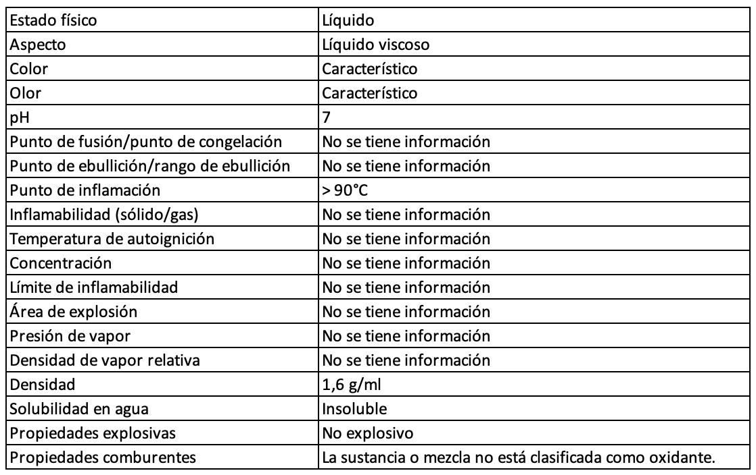

PROPIEDADES FÍSICAS Y QUÍMICAS

Reactividad: No clasificado como peligro de reactividad., se calienta.

Estabilidad química: Estable en condiciones normales.

Posibilidad de reacciones peligrosas: No hay información disponible.

Condiciones a evitar: Exposición a la humedad..

Materiales incompatibles: El material comienza a curarse en presencia de humedad.

Productos de descomposición peligrosos: Durante un incendio este material puede espumar.

Uso previsto: Adhesivo.

Uso indebido: Cualquier uso distinto al previsto puede ser peligroso.

INFORMACIÓN TOXICOLÓGICA

Toxicidad aguda oral
No hay información relevante disponible.

Información sobre rutas probables de exposición
Inhalación; Contacto con la piel; Ingestión; Contacto visual.

Efectos potenciales sobre la salud/síntomas
Inhalación: Tos, estornudos, secreción nasal, dolor de cabeza, ronquera y dolor de nariz y garganta. Contacto con la piel: Provoca irritación de la piel, enrojecimiento localizado, hinchazón, picazón y sequedad. Puede causar reacciones alérgicas en la piel, enrojecimiento, hinchazón, ampollas y picazón.
Contacto con los ojos: Enlaza los párpados rápidamente. Provoca irritación ocular grave, enrojecimiento sig- nificativo, hinchazón, dolor, lagrimeo, aspecto turbio de la córnea y alteración de la visión.
Ingestión: Causa irritación gastrointestinal, dolor abdominal, malestar estomacal, náuseas, vómitos y diarrea.
Mutagenicidad de células reproductoras: No se conoce ninguno.
Carcinogenicida: No se tiene información.
Toxicidad reproductiva, especifica en órganos particulares, exposión única, repetida: No se conoce ninguno.

INFORMACIÓN ECOLÓGICA
No hay información relevante disponible.

CONSIDERACIONES RELATIVAS A LA ELIMINACIÓN

Métodos de eliminación
Residuos de residuos: desechar de acuerdo con las regulaciones locales.
Embalaje contaminado: los envases vacíos deben ser llevados a un lugar aprobado de manejo de residuos para reciclaje o eliminación. No perforar o quemar, incluso después d su uso. Si no se especifica lo contrario. Eliminar como producto no utilizado.

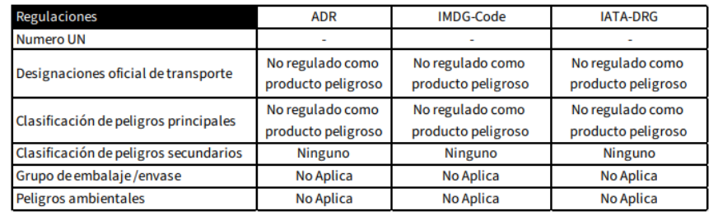
INFORMACIÓN SOBRE TRANSPORTE

INFORMACIÓN REGULATORIA
Regulaciones Nacionales
D.S.43/2015, D.S. 594/2000, D.S. 148/2002, NCh 2245/2021, NCh 382/2021, NCh 2190/2019, NCh 1411-4, D.S.57/2021
Regulaciones Internacionales
Norma SGA (sistema globalmente armonizado de clasificación de sustancias químicas.

OTRA REGULATORIA

Texto completo de las H-Statements
H315: Causa irritación de la piel.
H319: Causa irritación ocular grave.

H317: Puede provocar una reacción alérgica en la piel.

Texto completo de otras abreviaturas
ADN - Acuerdo europeo relativo al transporte internacional de mercancías peligrosas por vías navegables interiores; ADR - Acuerdo Europeo
Relativo al transporte internacional de mercancías peligrosas por carretera; AICS - Inventario Australiano de Sustancias Químicas; ACGIH: Americano
Conferencia de Higienistas Industriales Gubernamentales; AIHA: Asociación Americana de Higiene Industrial; ASTM - Sociedad Americana para el Ensayo de
Materiales; ATE: estimación de toxicidad aguda; Peso corporal; CEIL: Techo; CMRG: Directrices recomendadas por el fabricante químico; CMR - Carcinógeno, Mutágeno o Toxicidad Reproductiva; DIN - Estándar del Instituto Alemán de Normalización; DSL - Lista de Sustancias Domésticas (Canadá); ECx - Concentración asociada con x% de respuesta; ELx - Tasa de carga asociada con x% de respuesta; EmS - Programa de Emergencia; ENCS Sustancias químicas
existentes y nuevas (Japón); ErCx - Concentración asociada con x% de respuesta de tasa de crecimiento; GHS - Globalmente Armonizado
Sistema; GLP - Buenas Prácticas de Laboratorio; IARC - Agencia Internacional para la Investigación del Cáncer; IATA - Asociación Internacional del Transporte Aéreo;
IBC - Código Internacional para la Construcción y el Equipo de Buques que Transporten Productos Químicos Peligrosos a Granel; IC50 - Media inhibición máxima
concentración; OACI - Organización de Aviación Civil Internacional; IECSC - Inventario de sustancias químicas existentes en China; IMDG - Mercancías peligrosas marítimas internacionales; OMI - Organización Marítima Internacional; ISHL - Ley de Seguridad y Salud Industrial (Japón); ISO – Organización Internacional de Normalización; KECI - Inventario de Productos Químicos Existentes de Corea; LC50 - Concentración letal hasta el 50% de una prueba población; DL50 - Dosis letal al 50% de una población de prueba (dosis letal media); MARPOL - Convenio
Inter- nacional para la Prevención de la Contaminación de buques; Nbs - De otro modo no está especificado; NO (A) CE - Ninguna Concentración de Efecto Observada (Adversa); NO (A) EL - No Observado
(Adverso) Nivel del Efecto; NOELR - No hay tasa de carga de efecto observable; NZIoC - Inventario de Sustancias Químicas de Nueva Zelanda; OSHA: Estados Unidos Departamento de Trabajo - Administración de Seguridad y Salud Ocupacional; OCDE - Organización de Cooperación y Desarrollo
Económicos OPPTS - Oficina de Seguridad Química y Prevención de la Contaminación; PBT - sustancia persistente, bioacumulativa y tóxica; PICCS - Filipinas
Inventario de sustancias químicas y sustancias químicas; (Q) SAR - (Cuantitativa) Estructura Relación de actividad; REACH - Reglamento (CE) no
1907/2006 del Parlamento Europeo y del Consejo relativo al registro, la evaluación, la autorización y la restricción de las sustancias y preparados químicos;

RID - Reglamento relativo al transporte internacional de mercancías peligrosas por ferrocarril; SADT - Temperatura de descomposición auto acelerada; SDS
Ficha de datos de seguridad; STEL: Límite de exposición a corto plazo; TCSI - Inventario de Sustancias Químicas de Taiwán; TSCA - Ley de Control de Sustancias Tóxicas
(Estados Unidos); TWA: Promedio ponderado en función del tiempo; ONU - Naciones Unidas; UNRTDG
Recomendaciones de las Naciones Unidas sobre el Mercancías peligrosas; VPvB - Muy persistente y muy bioacumulativo.

Más información
Fuentes de datos clave utilizadas para compilar la Hoja de Datos de Seguridad.
Datos técnicos internos, datos de las SDS de la materia prima, resultados de búsqueda del Portal de la OCDE eChem y la Agencia Europea de Sustancias y Preparados Químicos, http://echa.europa.eu/ .

